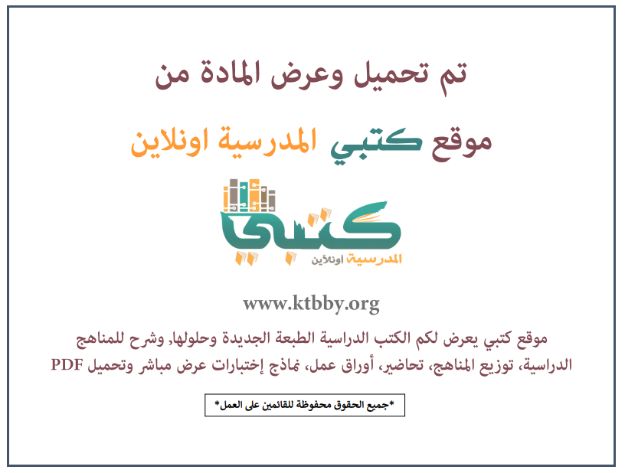
توزيع منهج مادة ( لغتي الجميلة ) للصف الرابع الابتدائي - الفصل الدراسي الثالث - العام الدراسي ( ١٤٤٦ هــ )
الأسبوع الأول | الأسبوع الثاني |  | الأسبوع الثالث | أسبوع إجــــــــــازة |  | أسبوع إجــــــــــازة |  |  | الأسبوع الرابع
( ٢/٩ ــــ ٦/٩ ) | ( ٩/٩ ــــ ١٣/٩ ) |  | ( ١٦/٩ ــــ ٢٠/٩ ) | ( ٢٣/٩ ــــ ٢٧/٩ ) |  | ( ١/١٠ ــــ ٥/١٠ ) |  |  | ( ٨/١٠ ــــ ١٢/١٠ )
مراجعة المكتسبات السابقة  أنشطة تمهيدية  التعريف بالمشروع | الحمامة المطوقة |  | مجالس علم | إجـــازة عيــد الفطــر |  | إجـــازة عيــد الفطــر |  |  | دخول اللام المكسورة على  الكلمات المبدوءة بـ (ال(  دخول الباء والفاء والكاف  على الكلمات المبدوءة بـ (ال(
الأسبوع الخامس | الأسبوع السادس |  | الأسبوع السابع | الأسبوع الثامن |  | الأسبوع التاسع |  |  | الأسبوع العاشر
( ١٥/١٠ ــــ ١٩ /١٠ ) | ( ٢٢/١٠ ــــ ٢٦/١٠ ) |  | ( ٢٩/١٠ ــــ ٣/١١ ) | ( ٦/١١ ــــ ١٠/١١ ) |  | ( ١٣/١١ ــــ ١٧/١١ ) |  |  | ( ٢٠/١١ ــــ ٢٤/١١ )
كلمات حذفت الألف من وسطها  أنواع الجموع | تابع أنواع الجموع  المفعول المطلق |  | أنواع المعارف | الحروف التي ينزل جزء منها عن السطر (ص.ض.ن.س.ش  ق.ي)  تمهل |  | (سرد قصة)  استنادًا إلى أحداثها المكتوبة  استنادًا إلى مشاهد مصورة |  |  | (كتابة قصة)  إكمال كتابة قصة مقروءة  كتابة قصة من الذاكرة
الأسبوع الحادي عشر | أسبوع إجــــــــــازة |  | أسبوع إجــــــــــازة | الأسبوع الثاني عشر |  | الأسبوع الثالث عشر
( ٢٧/١١ ــــ ٢/١٢ ) | ( ٥/١٢ ــــ ٩/١٢ ) |  | ( ١٢/١٢ ــــ ١٦/١٢ ) | ( ١٩/١٢ ــــ ٢٣/١٢ ) | ( ٢٦/١٢ ــــ ١/١ ) |  |  | بداية إجازة نهاية العام الدراسي ١/١/١٤٤٧هـ  بداية الدراسة للعام الجديد ١/٣/١٤٤٧هـ
نموذج اختبار ٣  اختبار الوحدة الثالثة | إجـــازة عيــد الأضحــى |  | إجـــازة عيــد الأضحــى | مراجعــة عـامــــة | اختبارات الفصل الثالث
معلم المادة : |  | مدير المدرسة : |  |  |  |  | المشرف التربوي:

تم العمل على هذا التوزيع من قبل فريق كتبي المدرسية
وهو توزيع مبدئي يمكن استخدامه أو التعديل عليه
حسب ما يراه المعلم مناسباً له وذلك باستخدام ملف الوورد المرفق معه
يسمح النقل مع ذكر المصدر
ولا نسمح بحذف الحقوق إلا للاستخدام الشخصي فقط


